ЛГИК-38 |  | Игровой комплекс
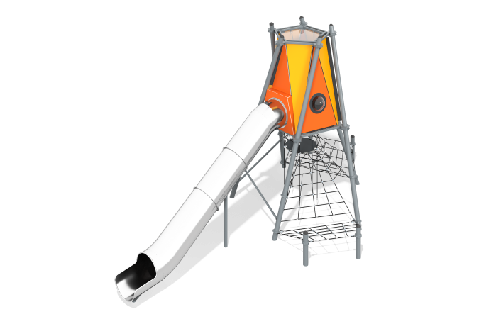

Размеры, мм: | 4400x9100x5000 | Вес, кг: | 2083
Характеристики материалов
Материалы: металл, полипропиленовый канат с металлическим сердечником, пластик HDPE, порошковая краска.
Комплекс состоит из 5 опорных столбов башни и 4-х опорных столбов наклонных трапов, выполненных из металлической трубы диаметром 133 мм с толщиной стенки 5 мм, верхняя часть которых закрыта металлическими эллиптическими заглушками. Рама пола и верхняя рама выполнены из металлической профильной трубы сечением 60х40х3 мм. Рамы стенок выполнены из металлической трубы диаметром 33,5 мм.
Ограждающие заполнения выполнены из желтого, а пол из серого листового полиэтилена низкого давления ПНД, толщиной 15 мм.
Покрытие верхней рамы выполнено из прозрачного поликарбоната толщиной 10 мм.
Сетки и трапы комплекса выполнены из армированного полипропиленового каната диаметром 16 мм состоящего из шести прядей, каждая прядь армирована металлическими проволоками, покрытыми витым полипропиленовым сплитом. Полиэстер, входящий в состав плетеного каната, стойкий к ультрафиолетовому излучению. Для соединения пересечений плетения сетки используются пластиковые цельнолитые яйцеобразные соединители, обжимные втулки из алюминиевого сплава. Для крепления концов каната к поверхности используются металлические коуши, и цепи из нержавеющей стали сечением 6 мм.
В комплексе установлена тоннельная горка высотой 2500 мм из нержавеющей стали толщиной 2 мм. Тоннельная горка выполнена в виде круглой трубы с внутренним диаметром 760 мм. Горка состоит из отдельных сегментов. Соединение частей горки осуществляется при помощи фланцев толщиной 4 мм, расположенных на торцах с каждой стороны трубы (сегмента). Соединение фланцев отдельных сегментов между собой так же осуществляется при помощи болтов. Для предотвращения получения травм фланцы по всему периметру закрыты специальными кожухами, выполненными из пластика HDPE.
Кромки нижнего открытого участка защищены круглой трубкой из нержавеющей стали диаметром 26,9 мм с толщиной стенки 2 мм. Скат горки выполнен нержавеющей стали толщиной 2,0 мм, места соединения листов зашлифованы. Опорные ножки горки выполнены из круглой трубы из нержавеющей стали диаметром 26,9 мм и являются продолжением трубки, закрывающей кромку борта.
Все элементы, выполненные из металла, кроме нержавейки, окрашены порошковой полиэфирной краской. Весь резьбовой крепеж оцинкован.
Выступающие части резьбовых соединений закрыты пластиковыми заглушками.

